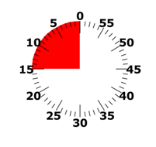

**Vliegende letters**

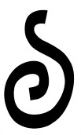

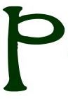

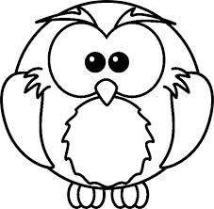

*doelen VVKBaO: MuVo-beeld*

*eindtermen: ET*

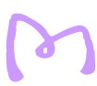

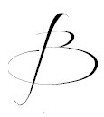[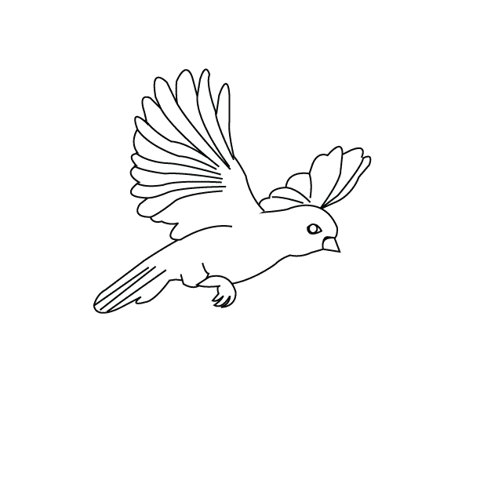](http://www.kids-pages.com/folders/colpages/Birds/page1.htm)[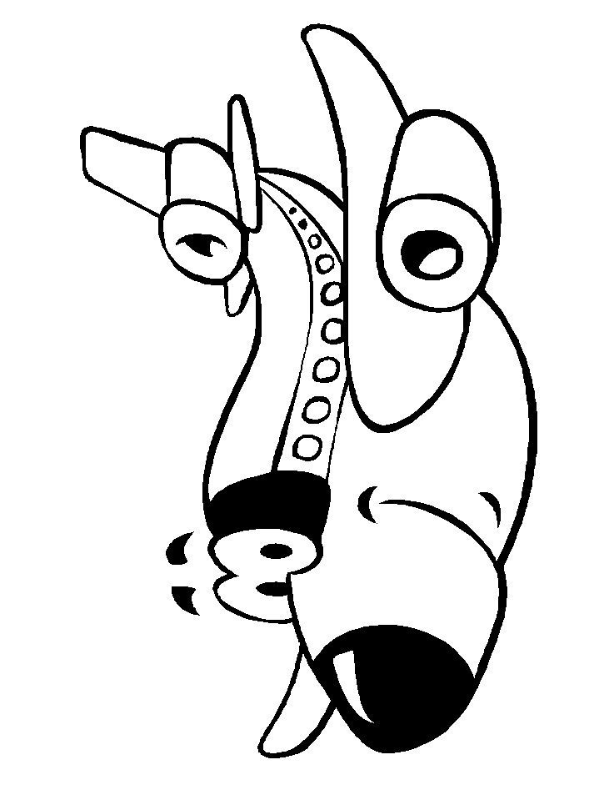](http://www.google.be/url?sa=i&rct=j&q=&esrc=s&frm=1&source=images&cd=&cad=rja&docid=l6h0_esjKU4gOM&tbnid=j1K33U86_GOK1M:&ved=&url=http://www.kleurplatenenzo.nl/kleurplaten/ToonKleurPlaat.aspx?imageurl=vliegtuig/1.gif&Text=Vliegtuig%20&kleurplaten=37&ei=nopsUf7hPMTJPffngMgB&bvm=bv.45175338,d.ZWU&psig=AFQjCNHW0tRliMGM4weWzcEjPoKUigbUVg&ust=1366154271263237)[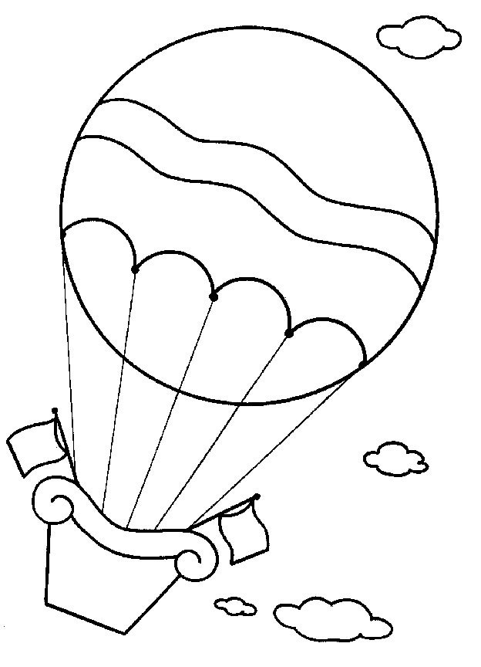](http://www.google.be/url?sa=i&rct=j&q=&esrc=s&frm=1&source=images&cd=&cad=rja&docid=b2RBC7tW7yV7HM&tbnid=CzMTcgxGIpY3kM:&ved=&url=http://www.kleurplaten-voor-kids.nl/index.php?option=com_kleurplaatprinting&img=11136&fld=/Luchtballon.html&ei=VItsUcXNOszEPbLBgbAL&bvm=bv.45175338,d.ZWU&psig=AFQjCNF5OwD7lpGg6WEJYyj_o5343MnJqw&ust=1366154453306694)[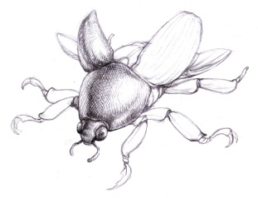](http://www.google.be/url?sa=i&rct=j&q=&esrc=s&frm=1&source=images&cd=&cad=rja&docid=1d0faWroNFmVBM&tbnid=7eAdKXxWg1MOzM:&ved=&url=http://magellinadad.blogspot.com/2012/06/scarab-beetle-sketch.html&ei=b4psUYTAKoKLOJehgcAC&bvm=bv.45175338,d.ZWU&psig=AFQjCNFfgZsVGMEnuIUMrOUbJ28s6Eo9WA&ust=1366154223903714)[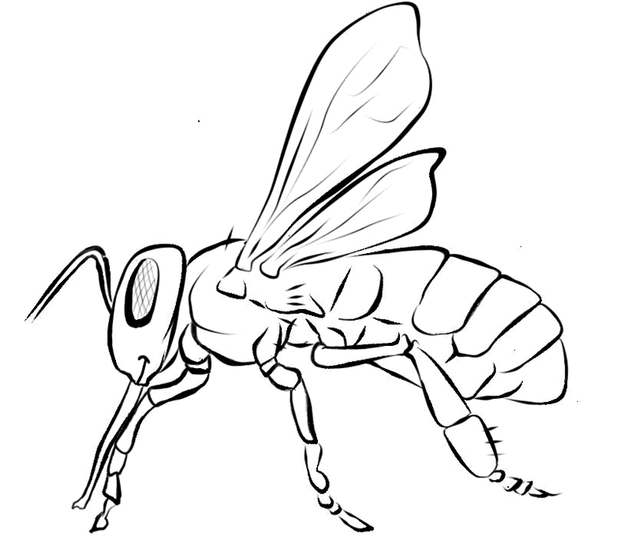](http://www.google.be/url?sa=i&rct=j&q=&esrc=s&frm=1&source=images&cd=&cad=rja&docid=tpHzHtjhKUa1KM&tbnid=WnFYOHgM2hKhVM:&ved=&url=http://www.about-bees.com/11-coloring-page.html&ei=1ohsUZ_RNo2sPYrigRA&bvm=bv.45175338,d.ZWU&psig=AFQjCNE2IJJA7l8B6zjS_ZMNHV_cdQKnEQ&ust=1366153815205663)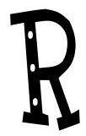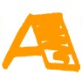

1. Kies een vliegend voorwerp: bij, raket, ballon, kever, …
2. Schrijf het woord op.
3. Teken nu je vliegend ding.

Let op! Je tekening bestaat enkel uit de letters van het woord.

Tips

- Gebruik schrijfletters en drukletters.

- Gebruik grote en kleine letters.

- Maak de letters dik en dun.

- Gebruik kleur.